

Proceso de desarrollo de software en equipo

<Nombre de la empresa>
Gestión de Servicio Social

Casos de uso Gestionar Alumnos

Estudiantes: D15010340 Heber Blas Cruz Rodríguez

Índice de Contenido

1 Vista general de casos de uso 3
1.1 Diagrama de casos de uso 3
1.1 Descripción de actores 3
1.2 Lista de casos de uso 4
2 Especificación de casos de uso 4
2.1 Caso de uso Número 1 – Agregar Alumno 4
2.2 Caso de uso Número 2 – Consultar Alumnos 4
2.3 Caso de uso Número 3 – Modificar Alumno 5
2.4 Caso de uso Número 4 – Eliminar Alumno 5
2.5 Caso de uso Número 5 – Historial 6
3 Prototipo de interfaz gráfica de usuario 7

Modelo de Casos de uso

Vista general de casos de uso

Diagrama de casos de uso
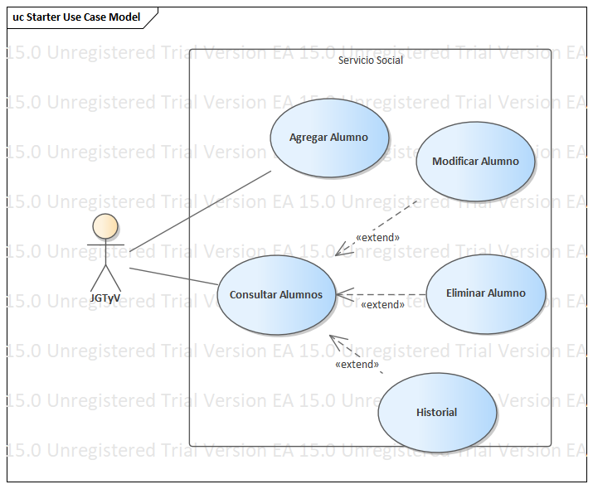

Descripción de actores
Actor | Descripción de actor
JGTyV | Podrá ver un listado con todos los alumnos registrados en el sistema, además podrá agregar nuevos alumnos, modificar y eliminar del sistema.

Lista de casos de uso
Número de caso de uso | Caso de uso
1 | Agregar Alumno
2 | Consultar Alumnos
3 | Modificar Alumno
4 | Eliminar Alumno
5 | Historial

Especificación de casos de uso

Caso de uso Número 1 – Agregar Alumno
Número de caso de uso: | 1
Nombre de caso de uso: | Agregar Alumno.
Actores: | JGTyV.
Descripción: | El JGTyV podrá agregar a nuevos alumnos al sistema.
Precondiciones: | Haber iniciado sesión como JGTyV.
Pos condiciones: | Ninguna.
Flujo normal: | - El JGTyV selecciona la opción de agregar alumno.  - El Sistema mostrara un formulario con los datos a llenar para agregar nuevo alumno.  - El JGTyV llena los datos del formulario y los guarda.  - El Sistema valida los datos que sean correctos y guarda el nuevo registro.
Flujos alternativos: | Ninguno.
Excepciones: | El Sistema: los datos son incorrectos.  El Sistema: El alumno ya se encuentra registrado.
Inclusiones: | Ninguna.
Prioridad: | MEDIA.
Frecuencia de uso: | 20 veces por mes.
Reglas de negocio: | Ninguna.
Información adicional: | Ninguna.

Caso de uso Número 2 – Consultar Alumnos
Número de caso de uso: | 2
Nombre de caso de uso: | Consultar Alumnos
Actores: | JGTyV
Descripción: | El Jefe de Gestión Tecnológica y Vinculación podrá ver un listado con todos los alumnos registrados en el sistema.
Precondiciones: | - Haber iniciado sesión como JGTyV.
Pos condiciones: | Ninguna.
Flujo normal: | - El JGTyV selecciona la opción de consultar alumnos.  - El Sistema muestra un listado con todos los alumnos registrados en el sistema.
Flujos alternativos: | Ninguno.
Excepciones: | Ninguna.
Inclusiones: | Ninguna.
Prioridad: | MEDIA.
Frecuencia de uso: | Una vez por mes.
Reglas de negocio: | Ninguna.
Información adicional: | Ninguna.

Caso de uso Número 3 – Modificar Alumno
Número de caso de uso: | 3
Nombre de caso de uso: | Modificar Alumno.
Actores: | JGTyV.
Descripción: | El JGTyV podrá modificar los datos del alumno.
Precondiciones: | Haber iniciado sesión como JGTyV.
Pos condiciones: | Ninguna.
Flujo normal: | - El Sistema muestra un listado con todos los alumnos registrados en el sistema.  - El JGTyV selecciona un alumno para modificar sus datos.  - El JGTyV selecciona la opción modificar alumno.  - El Sistema muestra un formulario con todos los datos del alumno.  - El JGTyV modifica los datos correspondientes y guarda los cambios.  - El Sistema guarda los cambios.
Flujos alternativos: | Ninguno.
Excepciones: | El Sistema: no se puede guardar la modificación, datos incompletos.
Inclusiones: | Ninguna.
Prioridad: | Media.
Frecuencia de uso: | 20 veces por año.
Reglas de negocio: | Ninguna.
Información adicional: | Ninguna.

Caso de uso Número 4 – Eliminar Alumno
Número de caso de uso: | 4
Nombre de caso de uso: | Eliminar Alumno.
Actores: | JGTyV.
Descripción: | El JGTyV podrá eliminar alumnos del sistema.
Precondiciones: | Haber iniciado sesión como JGTyV.
Pos condiciones: | Ninguna.
Flujo normal: | - El JGTyV selecciona la opción de consultar alumnos  - El Sistema muestra un listado con todos los alumnos registrados.  - El JGTyV selecciona un alumno.  - El JGTyV elige la opción de eliminar alumno.  - El Sistema muestra un mensaje de confirmación.  - El JGTyV confirma la eliminación del alumno.  - El Sistema muestra un mensaje que ha sido elimino el alumno.
Flujos alternativos: | Ninguno.
Excepciones: | El Sistema: No se ha seleccionado un alumno para eliminar
Inclusiones: | Ninguna.
Prioridad: | MEDIA.
Frecuencia de uso: | 1 veces por mes.
Reglas de negocio: | Ninguna.
Información adicional: | Ninguna.

Caso de uso Número 5 – Historial
Número de caso de uso: | 5
Nombre de caso de uso: | Historial.
Actores: | JGTyV.
Descripción: | El JGTyV podrá ver el historial de documentación de cada alumno registrado en el sistema.
Precondiciones: | Haber iniciado sesión como JGTyV.
Pos condiciones: | Ninguna.
Flujo normal: | - El JGTyV selecciona la opción de consultar alumnos  - El Sistema muestra un listado con todos los alumnos registrados.  - El JGTyV selecciona un alumno.  - El JGTyV elige la opción de ver historial.  - El Sistema muestra una tabla con todos los documentos que el alumno ha realizado.
Flujos alternativos: | Ninguno.
Excepciones: | El Sistema: No se ha seleccionado u alumno para ver su historial.
Inclusiones: | Ninguna.
Prioridad: | MEDIA.
Frecuencia de uso: | 10 veces por mes.
Reglas de negocio: | Ninguna.
Información adicional: | Ninguna.

Prototipo de interfaz gráfica de usuario
